Terremoto - modulo introduttivo

Le basi e i concetti più importanti

Versione giugno 2025

Materiale didattico sviluppato dal Servizio Sismico Svizzero (SED) con sede all’ETH di Zurigo in collaborazione con l'Università di Losanna e il Centro Formativo Prevenzione Sismica (CPPS) di Sion.

**Data di pubblicazione**

Pubblicato

**Nota legale**

Questa unità didattica può essere scaricata senza limitazioni e utilizzata gratuitamente per scopi didattici. Sono consentite anche modifiche e adattamenti. Il riferimento all'origine dei materiali e alla fonte corretta, ad esempio per i grafici e le immagini, non può essere rimosso.

**Ulteriori informazioni**

Ulteriori informazioni su questa unità didattica e su altri moduli sono disponibili sul sito web del Servizio Sismico Svizzero (SED) con sede all'ETH di Zurigo all'indirizzo [www.seismo.ethz.ch/news-and-services/for-schools](http://www.seismo.ethz.ch/news-and-services/for-schools).

Ein Bild, das Karte enthält.

Panoramica

|  |  |
| --- | --- |
| **Durata** | * 2 x 45 min. (lezione doppia) |
| **Conoscenze preliminari** | * Nessuna, si tratta di un'introduzione al tema dei terremoti. * Conoscenza della struttura interna della Terra vantaggiosa (litosfera, ecc.) |
| **Obiettivi di apprendimento**  (Livelli cognitivi) | 1. Gli allievi conoscono termini importanti relativi ai terremoti e sono in grado di spiegarli con parole proprie e di utilizzarli correttamente (ad esempio: ipocentro, epicentro, magnitudo, intensità, tettonica a placche). 2. Gli allievi sono consapevoli della frequenza e degli effetti dei terremoti in Svizzera e nel mondo. 3. Gli allievi conoscono i diversi tipi di onde sismiche. 4. Gli allievi sanno come si verificano i terremoti e riconoscono i diversi tipi di faglie. 5. Gli allievi comprendono la differenza tra magnitudo e intensità e sono in grado di spiegare in modo comprensibile gli effetti di un terremoto in diverse località. 6. Gli allievi sono in grado di valutare quali processi secondari possono essere innescati dai terremoti in diverse località. 7. Gli allievi sanno quali sono i comportamenti consigliati prima, durante e dopo un terremoto. |
| **Materiale necessario** | * Computer portatile * Internet * Molla * Spugna per l'esercizio di tettonica delle placche |
| **Ulteriori informazioni** | * Geografia: conoscere e capire - Un manuale per il livello secondario superiore; Hans-Rudolf Egli, Martin Hasler, Matthias Probst * Servizio Sismologico Svizzero: [www.seismo.ethz.ch](http://www.seismo.ethz.ch) * Rapporti sui terremoti di rilevanza internazionale (in inglese):  [www.earthscope.org/news/geophysical-events/?geophysical_event_category=earthquake](http://www.earthscope.org/news/geophysical-events/?geophysical_event_category=earthquake) (16/12/2024) * Facendo clic su un terremoto, è possibile scaricare le diapositive su questo evento per scopi didattici sotto la voce "Teachable Moments". * Tipi di faglia per l’esercizio con la spugna (in inglese):   [www.bgs.ac.uk/download/earthquake-classroom-activities-fault-models-using-foam-blocks/](http://www.bgs.ac.uk/download/earthquake-classroom-activities-fault-models-using-foam-blocks/) (16/12/2024)  A yellow rectangular object with a crack in the middle  Description automatically generatedA close-up of a cheese  Description automatically generatedA yellow block with black lines  Description automatically generated |

Struttura e contenuto del modulo

Cause dei terremoti 5

Le placche tettoniche 5

Tipi di faglie 6

Terremoti e dove si verificano 8

Video sulla tettonica a placche e la formazione dei terremoti 8

Onde sismiche 9

Cosa sono l'ipocentro e l'epicentro? 10

Proprietà dei diversi tipi di onde 11

Allerta precoce dei terremoti 14

Magnitudo e intensità 15

Magnitudo 16

Intensità 18

Rischio sismico e conseguenze dei terremoti 21

Rischio sismico 21

Protezione contro i terremoti 23

Costruzioni antisismiche 23

Assicurazione contro i terremoti 23

Comportamento consigliato 23

Ulteriore materiale didattico 27

|  |
| --- |
| Domanda introduttiva: Quanto sono stati forti i più grandi terremoti mai registrati in Svizzera e nel mondo? |
|  |

**Ein Bild, das Text, Karte enthält.
**

Figura 1 Mappa degli epicentri di tutti i terremoti registrati strumentalmente dal 1975 al 2024 (punti blu) i dieci eventi più forti dell’ultimo millennio in Svizzera (senza forti repliche) (punti rossi).

Ein Bild, das Glühbirne enthält.

**Ulteriori informazioni**

Rapporti sui terremoti di rilevanza internazionale: [www.earthscope.org/news/geophysical-events/?geophysical_event_category=earthquake](http://www.earthscope.org/news/geophysical-events/?geophysical_event_category=earthquake)

# Cause dei terremoti

## Le placche tettoniche

La crosta terrestre è formata da sette grandi **placche litosferiche** e da molte altre più piccole. Queste "galleggiano" lentamente sul **mantello** viscoso e si spostano l'una verso l'altra, allontanandosi o accavallandosi (**tettonica a placche**). Le forze di attrito ai bordi delle placche impediscono il loro continuo movimento. Ciò causa l'accumulo **di tensioni** nel tempo. Se queste tensioni sono superiori alle forze di attrito, le placche iniziano improvvisamente a muoversi – si verifica un terremoto. L'energia liberata in questo processo si diffonde attraverso la terra e lungo la superficie terrestre sotto forma di **onde sismiche.** Esse provocano le scosse che percepiamo e possono causare danni.

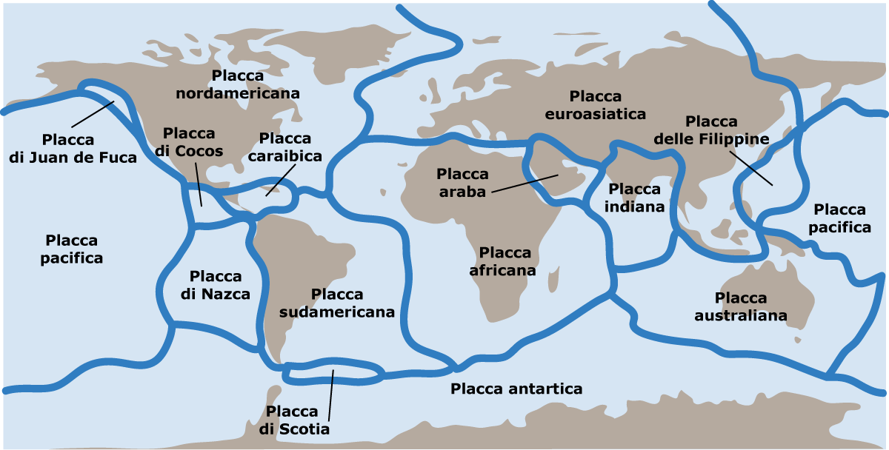

Figura 2 Placche tettoniche.

|  |
| --- |
| Esercizio 1: Come si verificano i terremoti? |
| Immaginate le vostre mani come due placche tettoniche che si scontrano. Premete con forza i palmi delle mani l'uno contro l'altro e poi cercate di spingere una mano lungo l'altra. Continuate a farlo finché una delle due mani non si libera.  Che cosa avete notato? Come si è liberata la mano? |

|  |
| --- |
|  |

## Tipi di faglie

A seconda di come le placche litosferiche si muovono l'una rispetto all'altra, si distinguono tre tipi principali di faglie: se si avvicinano (convergenti), se si allontanano (divergenti), o se scorrono lateralmente l'una rispetto all'altra (trasformi).

In realtà, questi tre tipi di faglie si manifestano raramente in forma pura. Nella maggior parte dei casi, si osservano movimenti misti che combinano sollevamento, abbassamento e scorrimento laterale.

|  |  |  |  |
| --- | --- | --- | --- |
|  | **Faglie inverse (convergenti)** | **Faglie normali (divergenti)** | **Faglie trascorrenti**  **(trasformi)** |
| Spostamento della placca | Darstellung einer konvergenten Plattenverschiebung | Darstellung einer divergenten Plattenverschiebung | Darstellung einer transformen Plattenverschiebung |
| Movimento ed effetti | L’uno verso l'altro:  Formazione di **montagne** | Allontanamento reciproco:  Formazione di **fossati** | L’uno accanto all’altro:  formazione di **fratture** / **spaccature** |
| Esempi | Catene montuose, ad esempio Alpi (Europa), Himalaya (Asia)  Papatea Verwerfung in Neuseeland, aktiviert durch das Kaikōura Erdbeben (Magnitude 7.8). Foto: Kate Pedley / University of CanterburyFaglia di Papatea (Nuova Zelanda) | Dorsale nord-atlantica in Islanda, Grande Rift Valley africana  Nordatlantischer Rücken in Island. Foto: Sansculotte /GNU free Documentation License | Bruch nach dem Erdbeben der Stärke 7.1 im Searles Valley (San Andreas Verwerfung) in Kalifornien. Foto: G.K. GilbertFaglia di San Andreas (USA) |
|  | Figura 3 La faglia Papatea in Nuova Zelanda, attivata dal terremoto di Kaikōura (magnitudo 7,8). Foto: Kate Pedley / Università di Canterbury | Figura 4 Dorsale nord-atlantica in Islanda. Foto: Sansculotte /GNU free Documentation Licence | Figura 5 Rottura dopo il terremoto di magnitudo 7,1 nella Searles Valley (faglia di San Andreas) in California. Foto: G.K. Gilbert |

Ein Bild, das Glühbirne enthält.

**Ulteriori informazioni (in inglese)**

Esperimento di spugna dei tipi di faglia: [www.bgs.ac.uk/download/earthquake-classroom-activities-fault-models-using-foam-blocks/](http://www.bgs.ac.uk/download/earthquake-classroom-activities-fault-models-using-foam-blocks/)

|  |
| --- |
| Esercizio 2: Terremoti nel mondo |
| Rispondete alle seguenti domande con il [browser interattivo dei terremoti](https://ds.iris.edu/ieb):   1. Quanti terremoti di magnitudo superiore a 5 e superiore a 7 si sono verificati nel mondo nel 2023? 2. Segnate sulla mappa sottostante dove si è verificato il maggior numero di terremoti di magnitudo superiore a 5. 3. Dove si sono verificati i terremoti più profondi di magnitudo superiore a 5 nel mondo? | |
| Andate al sito web [**https://ds.iris.edu/ieb**](https://ds.iris.edu/ieb) e lavorate con il menu a destra:   1. Impostare il numero massimo di terremoti ("Maximum earthquakes") a 5.000:      1. Lasciare l'impostazione "Select earthquakes by" su "Newest". 2. Rimuovere le due spunte in "Time Range" per definire il periodo dell'anno 2023: 3. In "Magnitude Range", è possibile filtrare i terremoti da visualizzare in base alla magnitudo.      1. Mostrare i confini delle placche sulla mappa selezionando "on" dal menu a discesa in "Show plate boudaries". 2. Quindi fare clic su "**Apply**". Nota: non ingrandire la mappa, altrimenti verranno contati solo i terremoti visibili. |
| Con questo strumento è possibile esplorare molto di più, ad esempio selezionando altri periodi di tempo, magnitudo o regioni. È anche possibile riprodurre la selezione dei terremoti come animazione. |

## Terremoti e dove si verificano

Oltre il 90% di tutti i terremoti, soprattutto quelli più grandi, si verificano lungo i confini delle placche, in particolare intorno all'Oceano Pacifico tra l'Asia e l'America, noto anche come "**Anello di fuoco**".

I terremoti si verificano anche lungo le catene montuose come le Alpi, Himalaya e le Ande. I terremoti rimanenti si verificano lungo faglie tettoniche minori, spesso situate all'interno delle placche. Queste faglie interne sono associate alle sollecitazioni generate dalla tettonica a placche, ma possono trovarsi anche lontano dai confini delle placche. Anche altri fenomeni naturali possono generare terremoti, come la risalita del magma (**terremoti vulcanici**), il sollevamento isostatico[1] o il collasso di cavità sotterranee (**terremoti da crollo**). Esistono inoltre i cosiddetti **terremoti indotti**, causati da attività umane, ad esempio in relazione all'energia geotermica, al riempimento di giacimenti o all'estrazione di gas naturale.

## Video sulla tettonica a placche e la formazione dei terremoti

|  |  |
| --- | --- |
| Ein Bild, das Muster, Quadrat, Pixel enthält.  KI-generierte Inhalte können fehlerhaft sein.[La dinamica della litosfera](https://www.youtube.com/embed/MAdORsA6o0k?feature=oembed) | Ein Bild, das Muster, Quadrat enthält.  KI-generierte Inhalte können fehlerhaft sein.[Come si muovono le faglie in profondità: l'origine dei terremoti](https://www.youtube.com/embed/V-XPbU05w2g?feature=oembed) |
| Figura 6 "La dinamica della litosfera", Youtube © HUB Scuola: <https://www.youtube.com/watch?v=MAdORsA6o0k> (12/06/2025) | Figura 7 "Come si muovono le faglie in profondità: l'origine dei terremoti", Youtube © Geopop <https://www.youtube.com/watch?v=V-XPbU05w2g> (12/06/2025) |

# Onde sismiche

I terremoti rilasciano energia sotto forma di onde sismiche (**onde sismiche**). Queste onde elastiche si propagano dalla sorgente del terremoto (**ipocentro**) nell'interno della Terra in tutte le direzioni fino a raggiungere la superficie terrestre. Dalla superficie, le onde sismiche vengono nuovamente riflesse e si propagano ulteriormente.

|  |
| --- |
| Esercizio 3: qual è la più veloce? Abbinate le velocità di conseguenza. |
|  |

## Cosa sono l'ipocentro e l'epicentro?

Le onde sismiche si propagano dalla sorgente del terremoto (**ipocentro**) in tutte le direzioni. Quando raggiungono la superficie terrestre, i sismometri possono registrare le scosse. A seconda della forza e della distanza del terremoto e del luogo di osservazione (effetti di localizzazione), le scosse vengono percepite dalle persone come scosse più deboli o più forti. L'ipocentro è descritto dalla profondità del terremoto e dalle sue coordinate geografiche (longitudine e latitudine).

**L'epicentro** di un terremoto si trova verticalmente sopra l'ipocentro sulla superficie terrestre. È descritto dalla sua longitudine e latitudine. Di norma, le scosse di un terremoto sono più forti all'epicentro e diminuiscono con l'aumentare della distanza. Nel caso di un terremoto moderato, i danni sono spesso limitati all'epicentro. Nei terremoti più forti, l'area colpita è molto più ampia e può estendersi per centinaia di chilometri lungo la faglia rotta.

|  |
| --- |
| Esercizio 4: Inserite i termini corretti nelle caselle vuote! |
| Figura 8 Differenza tra l'ipocentro (punto focale del terremoto) nel sottosuolo e l'epicentro sulla superficie terrestre.Was ist ein Hypozentrum und ein Epizentrum?^ |

## Proprietà dei diversi tipi di onde

I sismologi distinguono tra onde **di volume** (onde P e S) e onde **di superficie** (onde di Love e Rayleigh). Le onde di volume si propagano all'interno della terra, quelle superficiali lungo la superficie terrestre. Le onde hanno proprietà diverse (tipo di propagazione, velocità). Poiché le onde si propagano a velocità diverse, vengono registrate nelle stazioni di misura in tempi diversi e registrate nel **sismogramma**.

|  |  |  |  |  |
| --- | --- | --- | --- | --- |
|  | **Onde di volume** | | **Onde di superficie** | |
|  | Onde P (onda di compressione) | Onde S (onda di taglio) | Onde di Love | Onde di Rayleigh |
| Velocità di propagazione | 5-8 km/s  *nella crosta terrestre e nel mantello superiore* | 3-5 km/s  *nella crosta terrestre e nel mantello superiore* | 2-4,5 km/s | 2-4,0 km/s |
| Propagazione | attraverso l'interno della Terra | | lungo la superficie terrestre | |
| Sismogramma | Figura 9 Sismogramma di un terremoto con i diversi tipi di onde. | | | |

|  |  |  |  |
| --- | --- | --- | --- |
| **Onde P** | **Onde S** | **Onde di Rayleigh** | **Onde di Love** |
| [Guarda l'animazione](https://www.britannica.com/video/20707/P-wave) | Ein Bild, das Muster, Quadrat, Design, Rechteck enthält.  KI-generierte Inhalte können fehlerhaft sein.[Guarda l'animazione](https://www.britannica.com/video/20706/S-wave) | Ein Bild, das Muster, Quadrat, Kunst, Symmetrie enthält.  KI-generierte Inhalte können fehlerhaft sein.[Guarda l'animazione](https://www.britannica.com/video/20704/Rayleigh-wave) | Ein Bild, das Muster, Quadrat, Kunst, Symmetrie enthält.  KI-generierte Inhalte können fehlerhaft sein.[Guarda l'animazione](https://www.britannica.com/video/20705/Love-wave) |

Figura 10 Illustrazione del movimento delle onde spaziali e di superficie. Link individuali elencati sotto[2] (Fonte: britannica.com, 07/08/2024)

Le onde di volume comprendono onde primarie (onde P) e onde secondarie (onde S), che si propagano sfericamente dall'ipocentro. Le **onde P** si propagano comprimendo ed espandendo il sottosuolo. Questo è paragonabile al movimento di un lombrico.

**Le onde S** fanno vibrare la roccia perpendicolarmente alla loro direzione di propagazione. Queste vibrazioni possono muoversi orizzontalmente (sinistra e destra) o verticalmente (su e giù), come un serpente.

Le onde di superficie si verificano quando le onde P e S raggiungono la superficie terrestre. Le onde **di Rayleigh[3]** sono generate dall'accoppiamento di onde P e S alla superficie, le **onde di Love[4]** sono generate da onde S guidate negli strati più soffici e superficiali del sottosuolo. Con le onde di Love, la roccia oscilla parallelamente alla superficie terrestre (orizzontalmente avanti e indietro). Nelle onde di Rayleigh, il movimento avviene in una direzione di rotazione ellittica (verticale). A causa della direzione verticale del movimento, le onde di Rayleigh hanno di solito un'**ampiezza** significativamente maggiore rispetto alle altre onde sismiche e quindi spesso causano le scosse e i danni più forti.

Ein Bild, das Muster, Quadrat, Kunst, Pixel enthält.
[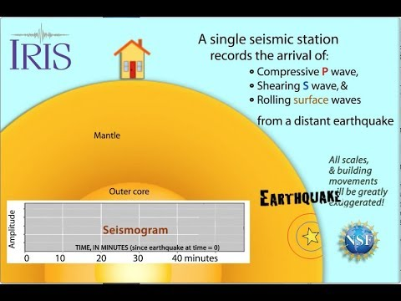](https://www.youtube.com/embed/TLdXyFyQwbg?feature=oembed)La seguente animazione mostra come le onde spaziali e di superficie si propagano da un terremoto e come vengono registrate sotto forma di sismogramma.

Figura 11 Animazione che mostra la propagazione delle onde spaziali e di superficie. (Fonte: IRIS Earthquake Science <https://www.youtube.com/watch?v=TLdXyFyQwbg>, 29/05/2024)

|  |
| --- |
| Esercizio 5: Molla |
| Dimostrazione in classe: due alunni tengono ciascuno un'estremità della molla e si mettono a una certa distanza l'uno dall'altro in modo che la molla sia tesa. Successivamente si possono imitare prima le onde P e poi le onde S.  Ein Bild, das Muster, Quadrat, Kunst, Stoff enthält.  KI-generierte Inhalte können fehlerhaft sein.[P and S waves on a slinky](https://www.youtube.com/embed/BxtiKodKq_E?feature=oembed)   |  | | --- | | Esercizio 6: onde umane | | Dimostrazione in classe: 5 studenti volontari formano una catena e dimostrano la propagazione delle onde P e S.  Onde P    Onde S  Ein Bild, das Muster, Quadrat, Stoff enthält.  KI-generierte Inhalte können fehlerhaft sein.  Video con spiegazioni: [www.youtube.com/watch?v gjRGIpP-Qfw=](http://www.youtube.com/watch?v=gjRGIpP-Qfw) |   Link al video: [https://www.youtube.com/watch?v= BxtiKodKq_E](https://www.youtube.com/watch?v=BxtiKodKq_E); 03/06/2024. |

## Allerta precoce dei terremoti

L'obiettivo dell'allerta sismica precoce è avvisare le persone o attivare sistemi tecnici prima che le scosse vengano avvertite in un determinato luogo. A differenza delle allerte meteorologiche, non si tratta di una previsione, poiché il terremoto si è già verificato. Grazie alla diversa velocità di propagazione delle onde P e S e alla rapida trasmissione dei dati (alla velocità della luce), possibile avvertire alcune aree a rischio prima che arrivino le scosse più forti. Il tempo di preavviso è solitamente di pochi secondi.

Figura 12 mostra una rappresentazione schematica del sistema di allerta sismica precoce. Cliccare sull'immagine per vedere il video esplicativo.

[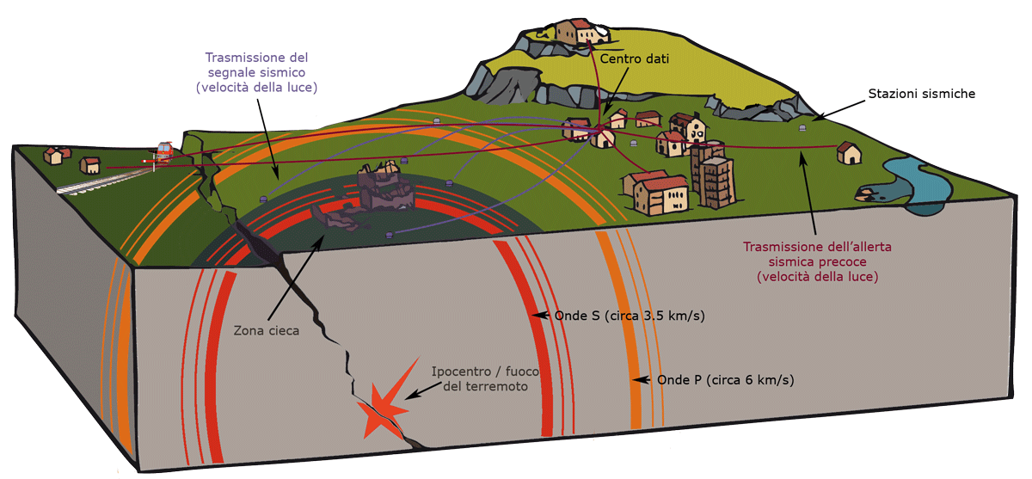](http://seismo.ethz.ch/static/sedvideos/alert/alert_IT.html)

Ein Bild, das Muster, Quadrat, Pixel enthält.

Figura 12 Come funziona l'allerta sismica precoce.

Video esplicativo su: <http://seismo.ethz.ch/static/sedvideos/alert/alert_IT.html>, 12/06/2025).

# Magnitudo e intensità

La forza di un terremoto è tipicamente indicata su due scale:

* La magnitudo misura l'energia rilasciata dal terremoto (indipendente dalla località, un solo valore per terremoto).
* L'intensità descrive l'entità della distruzione (edifici, paesaggio) e la percezione soggettiva dell'osservatore durante un terremoto (dipende dal luogo e di solito ha valori più alti vicino all'epicentro e valori più bassi a distanze crescenti per un singolo terremoto).

|  |  |  |
| --- | --- | --- |
|  | **Magnitudo** | **Intensità** |
| Cosa si misura? | Energia rilasciata  (magnitudo del terremoto) | Effetti locali delle scosse sulla superficie terrestre |
| Quanti valori ci sono per ogni terremoto? | Un valore per terremoto (indipendente dalla distanza) | Molti valori per terremoto (diminuisce con l'aumentare della distanza) |
| Dipende dalla località? | Indipendente dalla posizione | Dipendente dalla posizione |
| Scala | Nessuna limitazione;  I terremoti sono generalmente percepiti da una magnitudo di 2,5;  Il più grande terremoto misurato finora è stato di magnitudo 9,5 in Cile. | I-XII, EMS-98 (Scala Macrosismica Europea del 1998) |

|  |
| --- |
| Esercizio 7: Confronto tra magnitudo e intensità |
| Formate gruppi di due persone e osservate l'immagine qui sotto. Immaginate che la **lampada** rappresenti **l'ipocentro** di un terremoto.  A room with rows of chairs and a podium  Description automatically generatedUtilizzando le definizioni di **magnitudo** e **intensità** di cui sopra, cercate di spiegare come questi due termini possono essere applicati all'immagine.  Figura 13 Il concetto di magnitudo e intensità spiegato con una lampadina. (Fonte: [www.iris.edu/hq/inclass/activities/magnitude_and_intensity](http://www.iris.edu/hq/inclass/activities/magnitude_and_intensity);15/05/2024) |

## Magnitudo

All'inizio del XX secolo, i sismometri hanno fornito registrazioni sempre più accurate dei movimenti del suolo e hanno reso finalmente possibile il calcolo della magnitudo di un terremoto. Nel 1935, il sismologo americano Charles Francis Richter (1900-1985) introdusse la magnitudo (Richter) come misura oggettiva dell'energia rilasciata alla sorgente del terremoto (ipocentro). Con il passare del tempo è tuttavia emerso che la scala Richter andava bene solo per terremoti che rientravano in una determinata fascia di magnitudo e di distanza. In presenza di terremoti molto forti o molto distanti non è infatti in grado di rispecchiare correttamente l’energia liberata. Per questo motivo sono state sviluppate altre scale di magnitudo. La magnitudo è calcolata da

* la magnitudo del movimento massimo del suolo (ampiezza massima),
* la distanza delle stazioni sismiche dal centro del terremoto.

Entrambi i parametri possono essere determinati da un sismogramma.

La scala della magnitudo è teoricamente **illimitata** verso l'alto e verso il basso. Da un punto di vista scientifico, tuttavia, è difficile concepire terremoti di magnitudo superiore a 10, poiché ciò corrisponderebbe a una lunghezza di rottura di circa 14.000 chilometri, ossia circa un terzo della circonferenza terrestre. Il terremoto più forte misurato finora si è verificato in Cile nel 1960. Aveva una magnitudo di 9,5 e una lunghezza di rottura di circa 1.000 chilometri.

Ein Bild, das Muster, Quadrat, Stoff, Pixel enthält.
[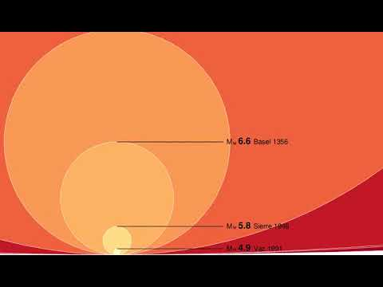](https://www.youtube.com/embed/PwhDyKLVWuI?feature=oembed)La magnitudo è un **valore logaritmico**. Un aumento di una magnitudo corrisponde a un incremento di 32 volte dell'energia rilasciata. Un terremoto di magnitudo 6 rilascia quindi 32 volte più energia di un terremoto di magnitudo 5 e circa 1.000 volte (circa 32x32) più energia di un terremoto di magnitudo 4 (Figura 14 ).

Figura 14 L'animazione mostra l'aumento dell'energia rilasciata da terremoti di magnitudo crescente. L'area di ogni cerchio è proporzionale all'energia rilasciata dal rispettivo terremoto.

Per capire ancora meglio la scala logaritmica, immaginiamo che un terremoto di magnitudo 5 corrisponda all'energia necessaria per rompere uno spaghetto. Con un terremoto di magnitudo 6, sarebbero già 32 pezzi, con un terremoto di magnitudo 7 circa 1.000 pezzi e con un terremoto di magnitudo 8 quasi 33.000 spaghetti. Anche con 1.000 pezzi, è quasi impossibile rompere gli spaghetti.

Ein Bild, das Muster, Quadrat, Kunst, Symmetrie enthält.
Ein Bild, das gelb enthält.

Figura 15 Illustrazione dell'aumento logaritmico dell'energia per unità di magnitudo (animazione disponibile qui: [www.youtube.com/watch?v=](http://www.youtube.com/watch?v=g2HhVZqBFnY) g2HhVZqBFnY; 29/05/2024).

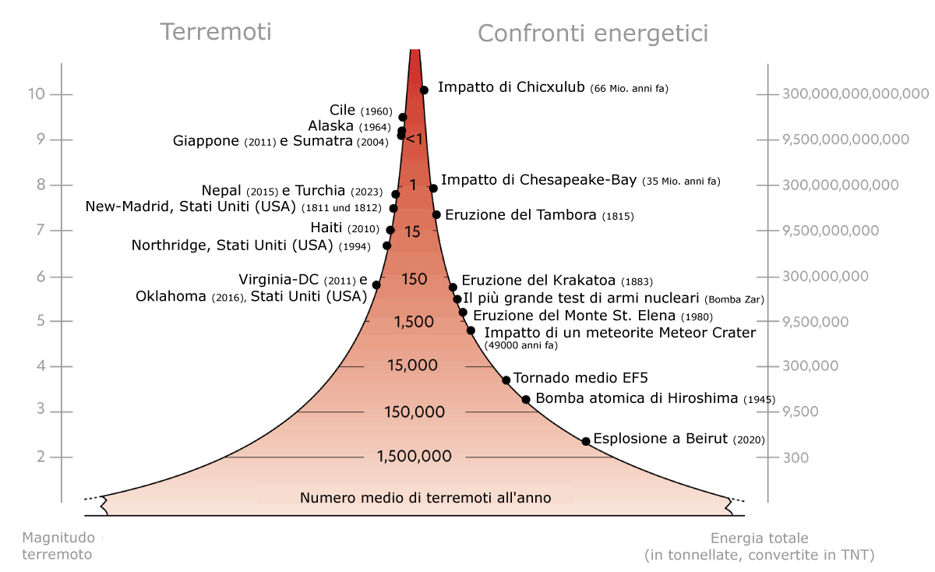

Figura 16 Quanta energia viene rilasciata durante i diversi eventi? Il grafico confronta l'energia rilasciata da terremoti selezionati di diversa magnitudo con altri eventi naturali, impatti di asteroidi ed esplosioni storiche. (Grafico originale tradotto in italiano da ©EarthScope: [www.iris.edu/hq/inclass/fact-sheet/how_often_do_earthquakes_occur](http://www.iris.edu/hq/inclass/fact-sheet/how_often_do_earthquakes_occur), 24/06/2025)

## Intensità

Le scosse sono gli **effetti diretti** dei terremoti. L'intensità descrive l'entità di questi effetti locali. Si basa sull'entità della distruzione (edifici, paesaggio) e sulla percezione soggettiva dello scuotimento da parte degli osservatori.

Oltre 200 anni fa si iniziò a utilizzare una scala di danno per descrivere la forza delle scosse nei terremoti. Nel 1902, il sismologo e vulcanologo italiano Giuseppe Mercalli (1850-1914) introdusse la scala Mercalli a 12 livelli. Questa scala è stata adattata più volte. In Europa, la **scala di intensità EMS-98** (European Macroseismic Scale 1998) è ufficialmente valida dal 1998 (Figura 17).

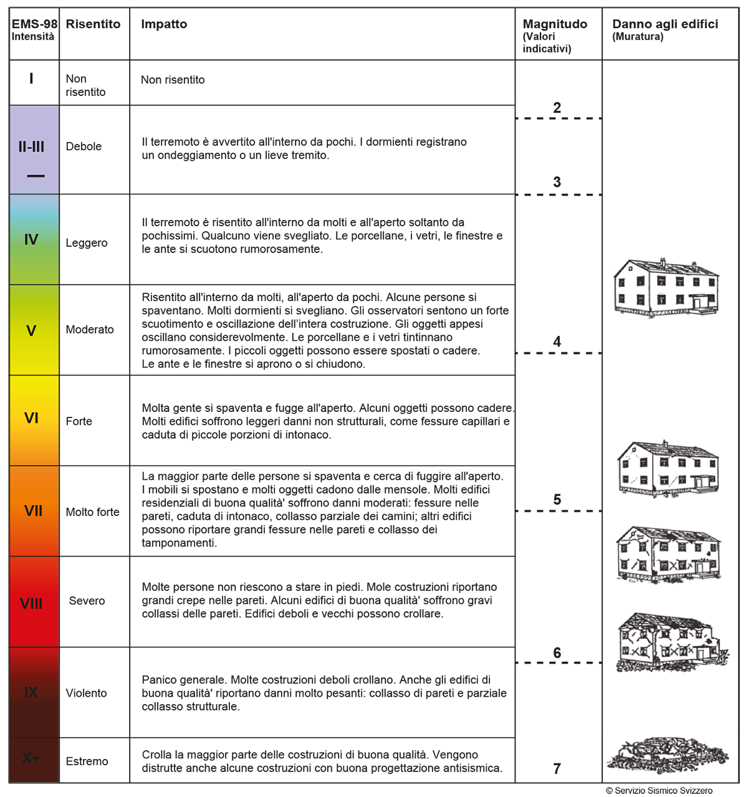

Figura 17 Scala macrosismica europea 1998 (EMS-98). Nell'uso classico, i numeri romani tra I (scossa non avvertita) e XII (distruzione totale) della scala EMS-98 sono determinati soggettivamente.

Inoltre, l'intensità può essere misurata **strumentalmente** utilizzando le **accelerazioni e le velocità** massime **del suolo** registrate nelle stazioni e quindi determinata in modo oggettivo. Questo metodo fornisce una rapida panoramica dei possibili effetti di un terremoto senza la necessità di effettuare indagini sulla popolazione colpita o valutazioni dei danni. Per distinguere tra l'intensità derivata dalle osservazioni e quella misurata dai sismometri, la prima viene definita **intensità macrosismica** e la seconda **intensità strumentale**.

La distribuzione spaziale delle intensità durante un terremoto è tipicamente visualizzata come mappe di scuotimento(**ShakeMap**, Figura 18). Tali mappe consentono una rapida valutazione del movimento del suolo generato dal terremoto e degli effetti associati.

Ein Bild, das Karte, Text, Atlas, Diagramm enthält.

Figura 18 ShakeMap del terremoto vicino a Linthal (GL) del 6 marzo 2017 di magnitudo 4,6.

Ein Bild, das Glühbirne enthält.

**Per saperne di più**

Maggiori informazioni sulle ShakeMap in questa brochure:

[www.seismo.ethz.ch/export/sites/sedsite/knowledge/.galleries/pdf_brochures/Flyer_Shakemap_IT.pdf_2063069169.pdf](http://www.seismo.ethz.ch/export/sites/sedsite/knowledge/.galleries/pdf_brochures/Flyer_Shakemap_IT.pdf_2063069169.pdf)

|  |
| --- |
| Esercizio 8: Intensità nelle diverse località |
| Guardate più da vicino la ShakeMap del terremoto vicino a Linthal (GL) del 6 marzo 2017 (Figura 18). Potete anche utilizzare la [rappresentazione interattiva della mappa](http://map.seismo.ethz.ch/map-apps/map-seismo/index.html?config=startpage_ch_event_de.json&availableLayers=std,swisstopo,osm,watermarks,cities_ch,osm_places,broadband_de,accelerometers_de,shortperiod_de,stations4location_de,eq_ch_90d_de,eq_ch_2002_de,eq_ch_felt_2002_de,eq_int_ch_i6_de,eq_ch_de,eq_ch_m1_2002_de,eq_ch_m2_1984-2001_de,eq_ch_m3_1975-1983_de,eq_ch_m4.5_prev1975_de,expl_ch_90d_de,expl_ch_de,massmove_ch_90d_de,massmove_ch_de,event_ch_marker_de,felt_reports_de,shakemap_ems98_de,shakemap_pga_de,shakemap_pgv_de,shaking_extent_ch_de,hazard_5hz_475yr_de,tectonic_ch_de&defaultLayers=std,watermarks,cities_ch,event_ch_marker_de,shakemap_ems98_de&extent=550000,70000,820000,340000&LOCID=%27c21pOmNoLmV0aHouc2VkL3NjM2Evb3JpZ2luL05MTC4yMDE4MDEyMjE3MjgwMC43MTg0NDMuOTYxMzI=%27&date_ch=2017-03-06&time_ch=21:12:07&region=Linthal%20GL&magnitude=4.6).  Rispondete poi alla seguente domanda:  **Perché il terremoto è stato avvertito "chiaramente" o addirittura "fortemente" anche in aree più distanti?**  **a)** Sitratta di un errore della mappa, non può essere.  **c)** Ci sono molte persone in queste zone, quindi è più probabile che qualcuno abbia avvertito il terremoto.  **b)** Oltre alla magnitudo e alla distanza dall'epicentro, la geologia (natura del terreno) influenza la forza delle scosse. |

La seguente animazione illustra la propagazione delle onde sismiche del terremoto vicino a Linthal (GL). A seconda del sottosuolo locale, le scosse possono essere maggiori anche in luoghi più distanti, soprattutto se il sottosuolo è morbido.

Ein Bild, das Muster, Quadrat, Symmetrie, Kunst enthält.
[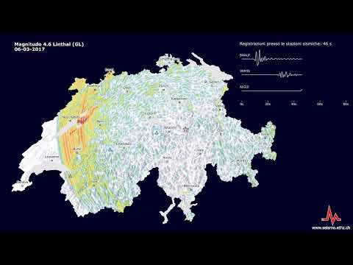](https://www.youtube.com/embed/j599N1IF4Kw?feature=oembed)

Figura 19 Animazione del terremoto a Linthal (GL) del 6 marzo 2017 che mostra la propagazione delle onde sismiche. I colori mostrano l'ampiezza dell'oscillazione (= forza o deflessione dell'oscillazione), misurata in velocità (mm/s). (Link: <https://www.youtube.com/watch?v=j599N1IF4Kw>, 16/10/2024)

# Rischio sismico e conseguenze dei terremoti

|  |
| --- |
| Esercizio 9: Quali danni possono causare i terremoti? |
| Scegliete uno o più dei tre scenari seguenti e considerate quali danni e quali altre conseguenze potrebbe avere un forte terremoto nella rispettiva area.  Possibile anche come compito a coppie con successiva discussione in plenaria.  **Scenario 1:**  Un forte terremoto in una città grande e densamente popolata  (ad esempio Zurigo)  **Scenario 2:**  Un forte terremoto nelle Alpi svizzere  (ad esempio vicino a Zermatt)  **Scenario 3:**  Un forte terremoto in una località vicina alla costa del mare  (ad esempio in Costa Rica) |

## Rischio sismico

Il rischio sismico quantifica le possibili effetti causati dalle scosse di un terremoto, ad esempio il numero di edifici danneggiati e distrutti, di feriti e di senzatetto o vittime. Diversi fattori vengono combinati per determinare il rischio sismico in modo più dettagliato:

* Pericolosità sismica: Dove, quanto forte e quanto spesso la terra trema.
* Influenza del sottosuolo locale: più morbido è il sottosuolo, maggiore è la possibile amplificazione dello scuotimento del suolo.
* Vulnerabilità degli edifici: quali danni subiscono gli edifici a determinate intensità di terremoto.
* Persone e beni interessati: i terremoti possono causare danni solo dove si trovano persone e beni.

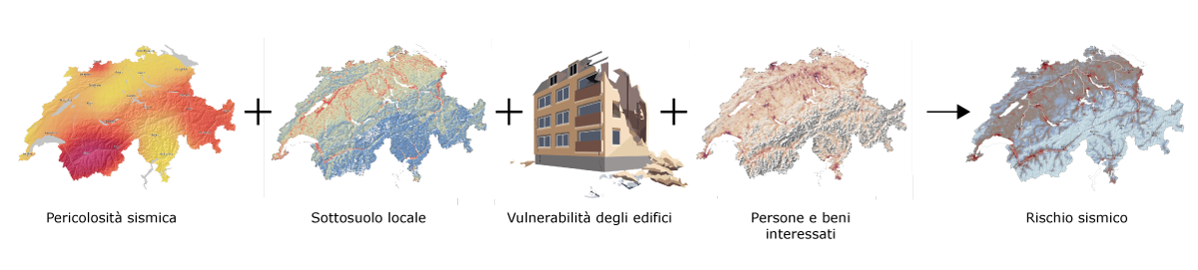

Figura 20 Componenti per determinare il rischio sismico.

|  |  |  |  |
| --- | --- | --- | --- |
| **Conseguenze umanitarie** | | **Conseguenze economiche e finanziarie** | |
| Ein Bild, das Symbol, Logo, Schrift, Grafiken enthält.  Automatisch generierte Beschreibung | **Ferite e vittime**:  I terremoti possono causare direttamente feriti e vittime a causa del crollo di edifici, della caduta di detriti e di altri pericoli. | **Ein Bild, das Design enthält.  Automatisch generierte Beschreibung mit mittlerer Zuverlässigkeit** | **Danni agli edifici**:  I terremoti possono danneggiare gli edifici e, nei casi più gravi, provocarne il crollo. |
| [5] | **Effetti psicologici**:  I terremoti possono causare effetti psicologici come paura, trauma e stress alle persone colpite, soprattutto se hanno subito gravi perdite o lesioni. | **Ein Bild, das Screenshot, Reihe, Grafiken, Design enthält.  Automatisch generierte Beschreibung** | **Danni alle infrastrutture**:  Strade, ponti, ferrovie e altre infrastrutture possono essere danneggiate, ostacolando gli sforzi di soccorso. |
|  |  | **Ein Bild, das Clipart, Design, Darstellung enthält.  Automatisch generierte Beschreibung** | **Perdite economiche**:  La distruzione di proprietà e infrastrutture può comportare perdite economiche significative, compresa la perdita di mezzi di sussistenza e di posti di lavoro. |

A seconda della posizione e della magnitudo, i terremoti possono innescare processi secondari:

**Movimenti di massa**: I terremoti possono destabilizzare ulteriormente i pendii instabili e innescare frane, cadute di massi o valanghe.

**Tsunami**: i terremoti sottomarini possono innescare tsunami – cioè grandi onde di maremoto – nel mare e nei laghi, che possono causare ingenti danni lungo le coste.

**Inondazioni**: I terremoti possono danneggiare le dighe o bloccare i fiumi, con conseguenti inondazioni, soprattutto nelle aree pianeggianti o in prossimità della costa.

**Liquefazione del suolo**: In alcuni tipi di terreno, le scosse sismiche possono far sì che il suolo perda temporaneamente la sua forza e si comporti come un liquido, con conseguenti danni agli edifici.

**Cedimento del terreno**: I terremoti possono causare crepe e spostamenti visibili della superficie terrestre, modificando il paesaggio.

**Scosse di assestamento**: Le scosse di assestamento sono prevedibili dopo un forte terremoto. Le scosse di assestamento possono causare ulteriori danni e rendere più difficile il lavoro di soccorso e ricostruzione.

Ein Bild, das draußen, Wasser, Schild, Landschaft enthält.
**Incendi**: le scosse possono danneggiare le tubature del gas o causare cortocircuiti elettrici che possono provocare incendi.

# Protezione contro i terremoti

I terremoti non si possono né prevedere con precisione né prevenire. Tuttavia, possiamo adottare diverse misure per ridurre il potenziale impatto e i danni - a casa e in vacanza.

## Costruzioni antisismiche

La migliore protezione contro le conseguenze di un terremoto è la costruzione antisismica e la messa in sicurezza degli oggetti che potrebbero cadere o ribaltarsi. L'obiettivo della costruzione antisismica è quello di prevenire il crollo di un edificio e quindi il rischio di morti e feriti. Inoltre, contribuisce a mantenere la funzionalità di edifici importanti in caso di forti terremoti e a limitare i danni conseguenti, come ad esempio gli incendi.

In Svizzera, la legislazione cantonale regola le costruzioni. Alcune leggi edilizie richiedono esplicitamente la conformità agli standard applicabili della Società Svizzera degli Ingegneri e degli Architetti (SIA). Inoltre, sempre più cantoni impongono requisiti specifici per i terremoti nell'ambito della procedura di autorizzazione edilizia. Tuttavia, la realizzazione di una costruzione antisismica è responsabilità dei proprietari e dei progettisti specializzati da loro incaricati.

## Assicurazione contro i terremoti

La stipula di un'assicurazione contro i terremoti è la misura classica per proteggersi dalle perdite finanziarie causate da un terremoto. Questo perché gli edifici possono subire danni significativi anche se sono stati costruiti per resistere ai terremoti.

## Comportamento consigliato

|  |
| --- |
| Esercizio 10: Annotate come vi comportereste in varie situazioni se la terra cominciasse improvvisamente a tremare. |
| * + - 1. Fuori, per strada   Ecco come mi comporterei: |
| * + - 1. A casa, in salotto   Ecco come mi comporterei:  Ein Bild, das Mobiliar, Couch, Studiocouch, Cartoon enthält.  Automatisch generierte Beschreibung |
| * + - 1. In vacanza al mare   Ecco come mi comporterei:  Ein Bild, das Baum, Bild, Zeichnung, Regenschirm enthält.  Automatisch generierte Beschreibung |

**Prima di un forte terremoto**

|  |  |
| --- | --- |
| Ein Bild, das Design enthält.  Automatisch generierte Beschreibung | **In costruzioni nuove, ristrutturazioni e risanamenti**   * La miglior tutela dalle conseguenze di un terremoto è data dalla costruzione antisismica. Il cui obiettivo principale è evitare il crollo degli edifici scongiurando così il rischio di morti e feriti. * Verificate se è opportuno stipulare un'assicurazione contro i terremoti per ridurre al minimo il rischio personale (finanziario). |
| Ein Bild, das Symbol, Clipart, Grafiken, Grafikdesign enthält.  Automatisch generierte Beschreibung | **Fonti di pericolo all’interno degli edifici**   * Fissare gli oggetti che in caso di scosse potrebbero danneggiarsi e / o crollare, provocando delle lesioni. Tra questi figurano ad esempio il rivestimento per i soffitti, gli scaffali e gli oggetti riposti sopra, i televisori e gli impianti audio o i sistemi di illuminazione. |
| Ein Bild, das Clipart, Schrift, Grafiken, Symbol enthält.  Automatisch generierte Beschreibung  Ein Bild, das Text, Schrift, Grafiken, Design enthält.  Automatisch generierte Beschreibung | **Prepararsi all’evenienza (di terremoti e di altre emergenze)**   * Pensate a cosa fare in caso di terremoto. * Preparate una cassetta di pronto soccorso e tenete pronte le scorte di emergenza. * Fotocopiare i documenti importanti come passaporto e patente di guida e tenerli a disposizione per qualsiasi evenienza. * Per far fronte ai blackout, tenere pronti una torcia, una radio a batteria e denaro contante (potrebbe non essere possibile prelevare dal bancomat). * Sapere dove si trovano i rubinetti e gli interruttori principali di gas, acqua ed elettricità e come azionarli. |

**Durante un forte terremoto**

|  |  |
| --- | --- |
| Ein Bild, das Logo, Schrift, Grafiken, Symbol enthält.  Automatisch generierte Beschreibung | **In un edificio**   * Cercare un riparo (ad esempio sotto un tavolo stabile) * Fare attenzione alla caduta o al rovesciamento di oggetti (ad esempio scaffali, mobili pesanti, televisori, impianti musicali e luci) ed evitare la vicinanza a finestre e pareti di vetro che potrebbero rompersi. * Uscire dall'edificio solo se l'area circostante è sicura (ad esempio, se non cadono altri oggetti come i mattoni). |
| Ein Bild, das Grafikdesign, Grafiken, Design, Silhouette enthält.  Automatisch generierte Beschreibung  Ein Bild, das Silhouette, Schwarzweiß, Schatten enthält.  Automatisch generierte Beschreibung  Ein Bild, das Silhouette, Clipart, Grafiken enthält.  Automatisch generierte Beschreibung | **All'aperto**   * Rimanere all'aperto, non fuggire all'interno di un edificio. * Evitare la vicinanza di edifici, ponti, tralicci elettrici, grandi alberi e altri oggetti che potrebbero crollare o cadere. * Lasciare la zona della riva in prossimità di specchi d'acqua. |
| Ein Bild, das Clipart, Logo, Grafiken, Design enthält.  Automatisch generierte Beschreibung | **In un veicolo**   * Fermare il veicolo e non lasciarlo durante la scossa. * Se possibile, non fermarsi su ponti, gallerie o metropolitane. * Evitare la vicinanza a edifici lungo la strada (rischio di crolli). |

**Dopo un forte terremoto**

|  |  |
| --- | --- |
| Ein Bild, das Clipart, Grafiken, Schrift, Design enthält.  Automatisch generierte BeschreibungEin Bild, das Grafiken, Grafikdesign, Symbol, Schrift enthält.  Automatisch generierte BeschreibungEin Bild, das Symbol, Diagramm, Reihe enthält.  Automatisch generierte BeschreibungEin Bild, das Clipart, Symbol, Grafiken, Silhouette enthält.  Automatisch generierte Beschreibung  Ein Bild, das Symbol, Clipart, Diagramm, Schrift enthält.  Automatisch generierte Beschreibung | **Nell'area danneggiata**   * Prepararsi alle scosse di assestamento. * Prestare assistenza senza mettere in pericolo se stessi. * Controllare che gli edifici non siano danneggiati. Se ci sono danni gravi, abbandonare l'edificio. * Fare attenzione quando si lascia l'edificio. Parti di muratura, travi del tetto, tegole, ecc. potrebbero cadere. * Cercare nell'edificio e nei dintorni fonti di incendio. Se possibile, spegnere i piccoli incendi e/o allertare i vigili del fuoco. * Controllare che le tubature del gas, dell'acqua e dell'elettricità non siano danneggiate e, in caso di sospetto, spegnerle. * Tenersi informati tramite radio, televisione o Internet. * Seguire le istruzioni dei servizi di emergenza. * Telefonare solo nei casi d’emergenza. Lasciare libera la rete per reali emergenze. * Non mettersi in viaggio con la propria auto. Lasciare libere le strade per le forze d’intervento. * Possono verificarsi dei blackout. |

L'opuscolo informativo "Aiuto, la terra trema! Cosa fare in caso di un evento sismico?" può essere scaricato dal sito web del Servizio Sismologico Svizzero:

[www.seismo.ethz.ch/it/news-and-services/brochures](http://www.seismo.ethz.ch/it/news-and-services/brochures)

# Ulteriore materiale didattico

Volete saperne di più sui terremoti? Potete trovare maggiori informazioni qui:

|  |  |
| --- | --- |
| Earthquake risk | **Pericolosità sismica e rischio sismico in Svizzera**  [Scarica](http://www.seismo.ethz.ch/it/news-and-services/for-schools/teaching-resources/) |
| Ein Bild, das Text, Elektronisches Gerät, Elektronik, Multimedia enthält.  Automatisch generierte Beschreibung | **Disinformazione e competenze mediatiche sul tema dei terremoti**  [Scarica](http://www.seismo.ethz.ch/it/news-and-services/for-schools/teaching-resources/) |
| Fields of Research | **Sismicità indotta**  [Scarica](http://www.seismo.ethz.ch/it/news-and-services/for-schools/teaching-resources/) |
| Earthquake Monitoring | **Monitoraggio dei terremoti e Raspberry Shake**  [Scarica](http://www.seismo.ethz.ch/it/news-and-services/for-schools/teaching-resources/) |

Ulteriori informazioni sul tema dei terremoti sono disponibili sul sito web del Servizio Sismico Svizzero (SED) con sede all’ETH di Zurigo all'indirizzo [www.seismo.ethz.ch](http://www.seismo.ethz.ch).

Siamo lieti di ricevere domande e suggerimenti sui moduli didattici o su altri argomenti relativi all'insegnamento dei terremoti nelle scuole.

Scriveteci una e-mail: [seismo_at_school@sed.ethz.ch](mailto:seismo_at_school@sed.ethz.ch)

Ein Bild, das Karte enthält.

1. I sollevamenti isostatici sono processi geologici in cui la crosta terrestre si solleva lentamente a causa di variazioni di carico provocate da ghiacciai, sedimenti o altri movimenti di massa (ad esempio, quando si sciolgono grandi masse di ghiaccio). Questi sollevamenti si verificano quando la crosta terrestre e il mantello sottostante cercano di ripristinare l'equilibrio isostatico. È come se un oggetto galleggiante si sollevasse in acqua quando gli viene rimosso del peso.
2. Onde P: [www.britannica.com/video/20707/P-wave](http://www.britannica.com/video/20707/P-wave), onde S: [www.britannica.com/video/20706/S-wave](http://www.britannica.com/video/20706/S-wave), onde di Rayleigh: [www.britannica.com/video/20704/Rayleigh-wave](http://www.britannica.com/video/20704/Rayleigh-wave), onda d'amore:[www.britannica.com/video/20705/Love-wave](http://www.britannica.com/video/20705/Love-wave) (16/12/2024)
3. dal nome del matematico inglese John William Strutt Lord Rayleigh (1842-1919)
4. dal nome del matematico inglese Augustus Edward Hough Love (1863-1940)
5. Icone: Flaticon.com